AANKONDIGING: VOORNEMEN TOT WEGSLEPEN VAN EEN AANHANGWAGEN AAN OOIEVAARPLEIN ZWIJNDRECHT (LAST ONDER BESTUURSDWANG)
De overtreding
Het college van burgemeester en wethouders van Zwijndrecht (hierna: het college) maakt bekend dat de gemeentelijke toezichthouders de volgende aanhangwagen langer dan drie opeenvolgende dagen aan het Ooievaarplein (zie foto), althans in de openbare ruimte, hebben aangetroffen en zij deze aanhangwagen vanaf de vierde dag na deze publicatie zullen laten wegslepen op kosten van de overtreder vanwege overtreding van art. 5:6 van de Algemene plaatselijke verordening Zwijndrecht 2021 (Apv).
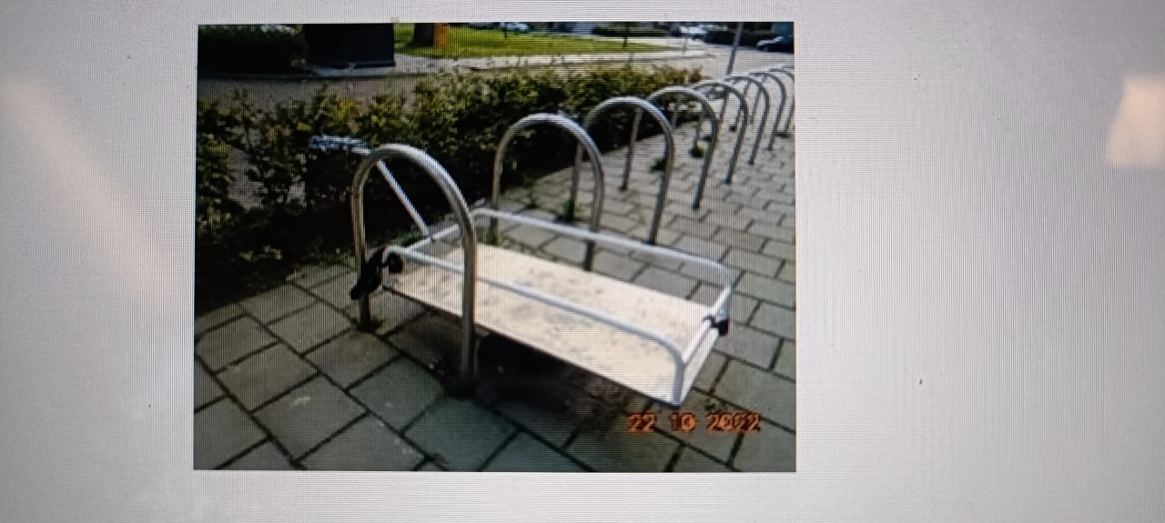
Het overtreden voorschrift
Artikel 5:6, sub a, Algemene plaatselijke verordening Zwijndrecht 2021
Het is verboden een voertuig dat voor recreatie of anderszins voor andere dan verkeersdoeleinden wordt gebruikt langer dan op drie achtereenvolgende dagen binnen de bebouwde kom op de weg te plaatsen of te hebben;
Motivering
Met het verwijderen van geparkeerde kampeermiddelen / aanhangwagens en dergelijke andere voertuigen, wordt voorkomen dat parkeerexcessen ontstaan. Dit is in het belang van de verkeersveiligheid, het beheer van de openbare ruimte en/of het voorkomen van verkeersoverlast en/of woonoverlast.
Oproep aan de eigenaar / rechthebbende
De rechthebbende van de aanhangwagen kan niet worden achterhaald. De aanhangwagen is eerst gelabeld als vooraankondiging voor het toepassen van bestuursdwang. Wij roepen de rechthebbende
voor de laatste maal op de aanhangwagen binnen 3 dagen na publicatie van deze bekendmaking de aanhangwagen te verwijderen en verwijderd te houden in de gemeente Zwijndrecht. De aanhangwagen wordt na verloop van deze termijn – op kosten van de overtreder – afgevoerd en afhankelijk van de staat, in beginsel min. 2 weken en max. 13 weken in bewaring genomen. Na deze termijn wordt de aanhangwagen verkocht of zonodig zoveel eerder vernietigd indien de kosten van wegslepen en stallen niet meer in verhouding staat tot de waarde van de aanhangwagen.
Bent u de rechthebbende? Neem dan contact op met Team Toezicht & Handhaving: 078 770 79 79 of stuur een e-mail naar handhaving@zwijndrecht.nl.
Kosten De kosten voor overbrenging en bewaring komen voor rekening van de overtreder. Het college schort de teruggave op zolang de kosten ná wegslepen niet zijn voldaan.
Bent u het niet eens met dit besluit?
Neem eerst contact op met Team Toezicht & Handhaving. Mocht u er niet uitkomen dan dient u het bezwaarschrift in binnen zes weken na de dag waarop het besluit is verzonden of gepubliceerd. Daarmee voorkomt u dat wij uw bezwaarschrift niet meer kunnen behandelen.
Bezwaar maken: digitaal of schriftelijk
Digitaal bezwaar maken kan via de volgende link met een DigiD inlogcode: https://loket.zwijndrecht.nl/aanvraag?schema=indienenbezwaarschrift.
Schriftelijk dient u uw bezwaarschrift in door uw bezwaar te richten aan: het college van burgemeester en wethouders, Postbus 15, 3330 AA Zwijndrecht.
In het bezwaarschrift moet ten minste het volgende verwerkt staan:
uw naam, adres, postcode en woonplaats;
de datum waarop u het bezwaarschrift heeft geschreven;
het besluit waartegen u bezwaar maakt; voor een snelle afhandeling stuurt u een kopie, scan of foto van dit besluit mee;
de reden(en) van uw bezwaar;
uw handtekening als u per brief bezwaar maakt;
uw telefoonnummer.

Via de volgende link vindt u algemene informatie over de bezwaarprocedure: https://www.zwijndrecht.nl/Inwoners/Alle_onderwerpen/Melding_klacht_of_bezwaar/Bezwaar_maken.

